TROPHÉE RÉGIONAL DES JEUNES CYCLISTES
27 – 28 MAI 2023

C’est un honneur et une grande fierté pour notre village et son école de cyclisme, d’avoir le privilège d’organiser le « trophée régional des écoles de vélo ».
Merci à la fédération et au comité régional de cyclisme d’avoir retenu l’école de vélo de Catenay pour organiser cette compétition réservée aux jeunes.
Venez nombreux les 27 et 28 Mai 2023 pour soutenir ces jeunes cyclistes, et, profitez de ce week-end sportif pour découvrir ce joli coin de Normandie.
Norbert Cajot
Maire de Catenay.

Jamais deux sans trois !
Pour la troisième fois consécutive, le Vélo Club de Catenay a l’occasion d’organiser le TRJC pour le comité de Seine Maritime. Je remercie le comité de Normandie d’avoir accepté de nous le confier puisqu’ il nous permet de fêter nos 50 ans avec tous ces jeunes qui sont le cœur de notre « métier ».
Il se déroulera sous une nouvelle formule mais nous avons tout prévu pour que ce soit une belle fête du vélo pour tous, jeunes cyclistes, éducateurs et parents.
Vous le verrez dans le programme ci joint, il y aura de la restauration et pour nous aider dans l’organisation de ce week-end, je vous demanderai de bien vouloir réserver au maximum au tel indiqué.
Nous sommes impatients de vous accueillir.

Grégoire Roquencourt

Président du VCC
ORGANISATION TROPHEE 2023 :

Samedi 27 Mai :

- 9H30 ACCUEIL
- 10H – 11H30 DOSSARD
- 11H 45 DÉFILE DES ÉQUIPES
- 12H15 RÉUNION DES ÉDUCATEURS
- 13H DÉPART DU RALLYE
Départ toutes les 10 min

- Boucle N°1
- Épreuve mécanique
- Boucle N° 2
- Épreuve jeux

Dimanche 28 Mai :

- 8H15 RÉUNION DES ÉDUCATEURS
- 9h DÉBUT DES CHRONOS

- 13H45 CONTRÔLE DE BRAQUET
- 14H COURSE ROUTE

- RÉCOMPENSES

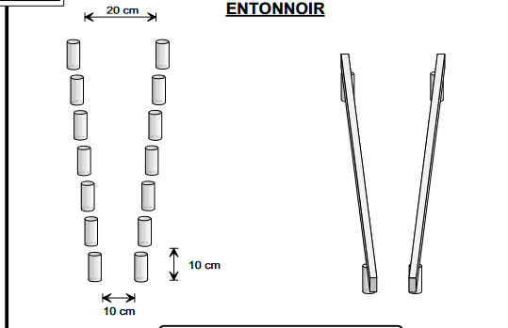
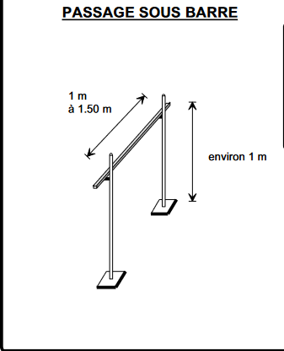
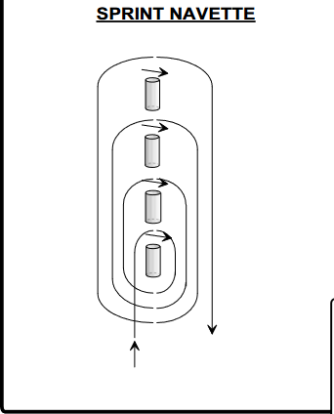
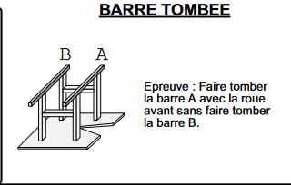
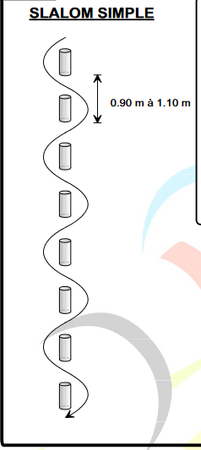
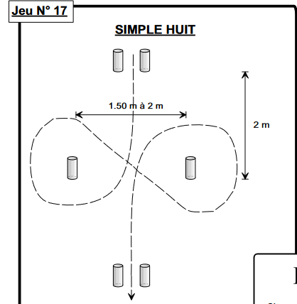
- Jeux d’adresse U9 / U11

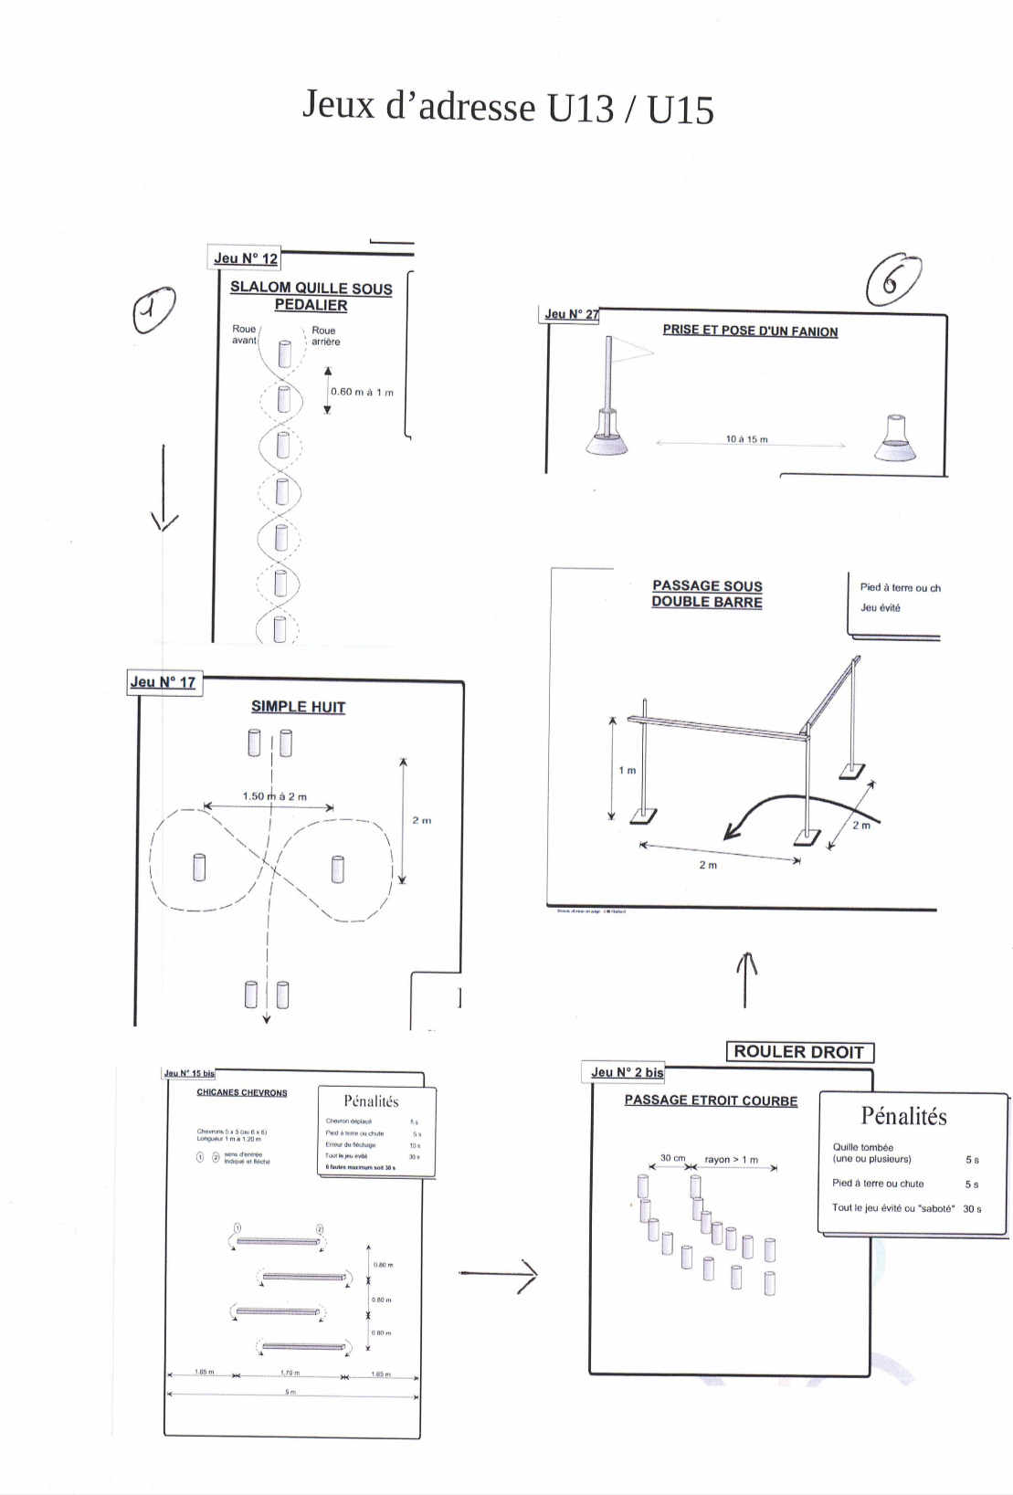
Afin de préparer votre venue à Catenay, nous vous transmettons quelques informations utiles.

LOGEMENTS :
Nous vous proposons une liste des logements possibles aux alentours de CATENAY.
Ils sont classés en fonction : du type de logement de la distance du site.

Gîtes grandes capacités
Nom | Lieu | Distance | capacité
Gîte la maison du charretier | Catenay | 0 km | 8 personnes
Gîte de la mère Louise | Buchy | 10 km | 18 personnes
Gîte de la Gloe | Bois Guilbert | 10 km | 18 personnes
Gîte du jardin de bois Guilbert | Bois Guilbert | 10 km | 39 personnes
Gîte les Marguerite | Rebets | 10km | 13 personnes
Gîte de Vascoeuil | Vascoeuil | 10km | 14 personnes
Les chambres d’hôtes d’Anne | Vieux Manoir | 10 km | 10 personnes
Gîte Bout’cailloux | Cailly | 15 km | 14 personnes
Les Terres de Marie | La Haye | 15 km | 8 personnes
Ferme de la Houssaye | Quincampoix | 15 km | 15 personnes
Le clos Saint Lucien | Saint Lucien | 15 km | 18 personnes
La Muette | Isneauville | 18 km | 11 personnes
Les écuries | Saint Saëns | 21 km | 20 personnes
Le manoir d’Argueil | Argueil | 21 km | 153 personnes
Le relai du Chasse Marée | Forges les Eaux | 22 km | 15 personnes
Gîte les Pitouks | Forges les eaux | 22 km | 24 personnes
Villa la Minière | Forges les Eaux | 22 km | 39 personnes
VVF Villages L’écrin Normand | Forges les Eaux | 22 km | 60 pavillons
Gîte du four à pain | Mont Cauvaire | 25 km | 22 personnes
Auberge de jeunesse du ROBEC | Rouen | 25 km | 88 personnes
La grange de Bosc Grimont | Bocasse | 25 km | 46 personnes
La Cambrière | Anceaumeville | 30 km | 14+ 10 personnes
Le clos Bellevue | Saint Hellier | 32 km | 72 personnes
Au temps du buis | Gonneville sur scie | 35 km | 15 personnes
Gîte de Gaillefontaine | Gaillefontaine | 35 km | 27 personnes
Brindille | Montroty | 35 km | 15 personnes
Gîte de Valnaye | Saint Pierre de Manneville | 40 km | 20 personnes
Les Bambous | Bouville | 45 km | 15 personnes
Gîte Keranne | Val de Saâne | 45 km | 20-30 personnes
Gîte du point du jour | Cigy en Bray | 50 km | 28 personnes
Les Hêtres | Limesy | 50 km | 15 personnes

Hôtels
Nom | Lieu | Distance
L’auberge de papa | Vascoeuil | 10km
Hôtel le continental | Forges les eaux | 22 km
Hôtel restaurant la paix | Forges les eaux | 22 km
Campanile | Mont Saint Aignan | 23 km
Brit Hôtel | Mont Saint Aignan | 23 km
Ibis Budet | Rouen Nord | 23 km
Première classe | Bois guillaume | 23 km
Lemon Hôtel | Mesnil Esnard | 24 km
Ferme de la cacheterie | Fleury la Forêt | 24 km
Eden City | Rouen nord | 25 km
Come Inn | Neufchâtel en Bray | 37 km
Hôtel le continental | Neufchâtel en Bray | 37 km

Campings
Nom | Lieu | Distance
Camping Le Clair Ruissel | Nolleval | 12km
Camping de la Minière | Forges les Eaux | 22 km
Camping Sainte Claire | Neufchâtel en Bray | 23 km
Camping les Nénuphars | Roumare | 31 km
Camping de l’orival | Les Grandes Ventes | 40 km

COMMERCES :

Noms | Lieu | Distance | Ouvert le dimanche
La ferme des châtaigniers | Catenay | 0 km | Distributeur 24/24
Au panier de la pommeraye | Morgny la Pommeraye | 6 km | X
Au panier du vieux Manoir | Vieux Manoir | 9 km | X
U express | Martainville Epreville | 10 km | X
Carrefour contact | Buchy | 10 km
intermarché super | Isneauville | 17 km | X
Super U | Saint Jacques sur Darnetal | 17 km | X
Leclerc | Neufchâtel en bray | 37 km

BOULANGERIES :

Lieu | Ouvert le dimanche
Vieux Manoir | X
Blainville crevon | X
Saint Aignan Sur Ry
Cailly | X
Martainville Epreville | X
Saint Jacques sur Darnétal | X
Vascoueil | X
Quincampoix | X
Forges les Eaux | X

PHARMACIES :

Blainville Crevon, Ry, Préaux, Saint Jacques sur Darnetal, Quincampoix, Isneauville, Buchy

MAGASINS / RÉPARATION DE VÉLO :

Cycles Darnanville Pavilly
Sébastien Loursel Buchy
L’atelier du cycle Rouen
Rouen Bike Rouen
LG Bike store Belbeuf
RESTAURATION SUR PLACE

BUVETTE ET RESTAURATION LE SAMEDI ET DIMANCHE MIDI
- FRITES / PÂTES : 4 €
- GRILLADES / FRITES : 8 €
(VIANDE DE LA FERME DES CHÂTAIGNIERS CATENAY)
- SANDWICH : 3,5 €

PENSEZ A RÉSERVER VOTRE REPAS AU
06 14 33 44 06.

Vous trouverez également nos crêpes et desserts maison.

À bientôt.

L’équipe du VC Catenay.

